广东省高等教育
学历证书图像信息采集中心

集中采集小程序
-用户操作手册（学生）

中国新闻发展有限责任公司广东分公司

电话：020-83398378 020-83302077

周一到周日：9:00-11:30 13:30-17:00

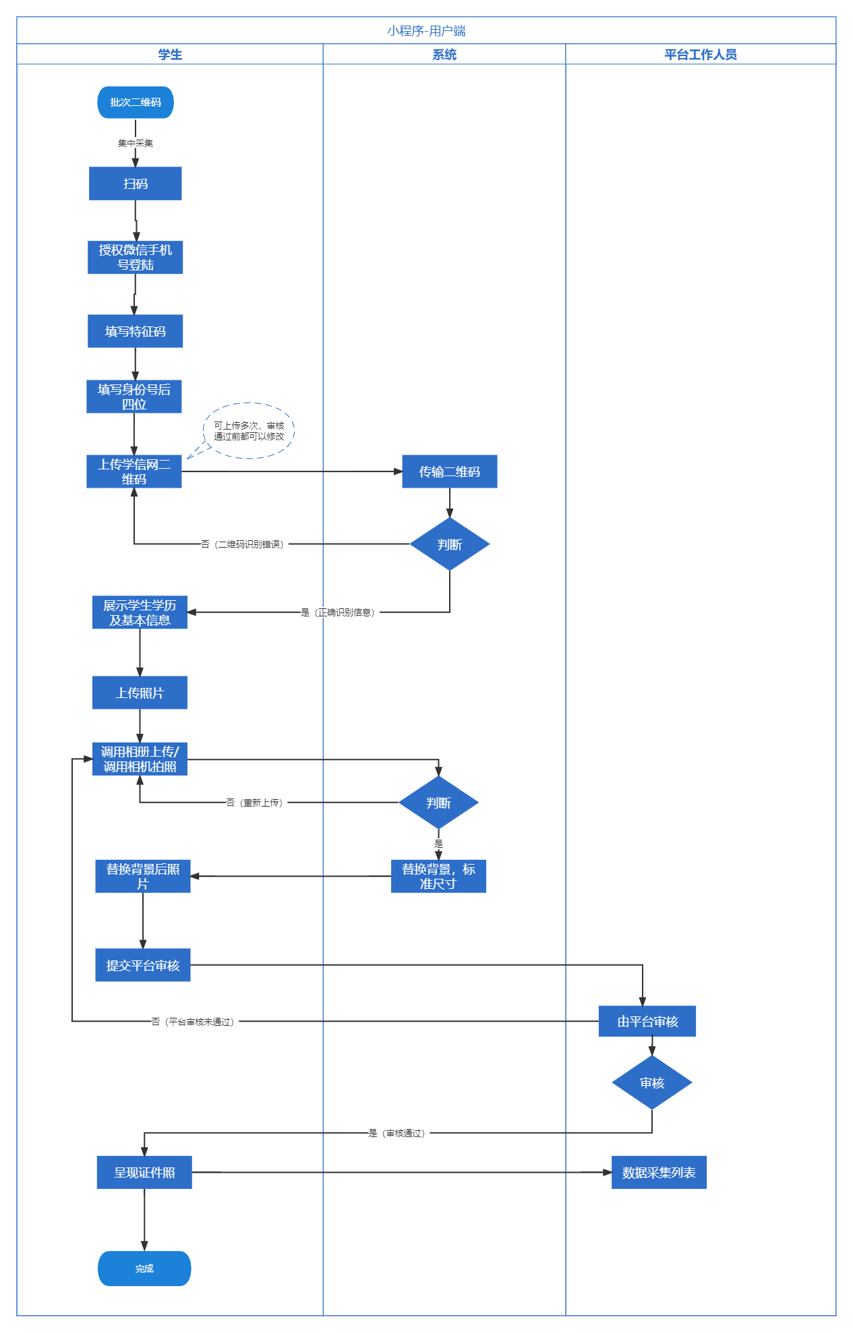
一、集中采集-学生用户照片采集流程图
二、集中采集-小程序操作界面演示
2.1 注册登录
（1）通过二维码或者通过搜索小程序入首页。
（2）首次进入页面的用户，点击【添加学历】将进入登录界面，点击【微信用户一键登录】，即可授权手机号登录。
（3）点击【允许】，授权手机登录，即可完成注册流程

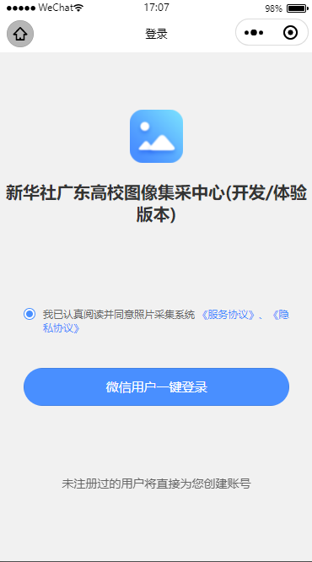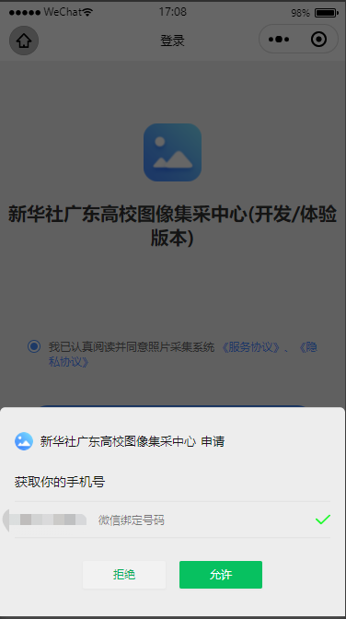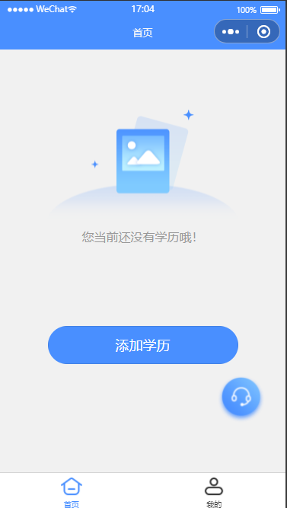
2.2 添加学历
（1）点击【添加学历】，即可进入如图所示页面，输入集采特征码确认，输入身份证后4位并上传采集码（采集码获取详细方法见附件2，获取后将“图像采集码”保存到手机相册，通过相册上传学信网图像采集码），系统将自动识别，并获取学生用户基本信息。
（2）支付费用（学生自费15元，通过小程序缴费），获取学生基本信息后将会跳转至支付界面，支付成功后将会跳转至上传照片界面
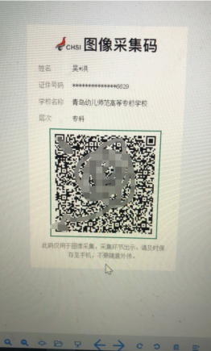
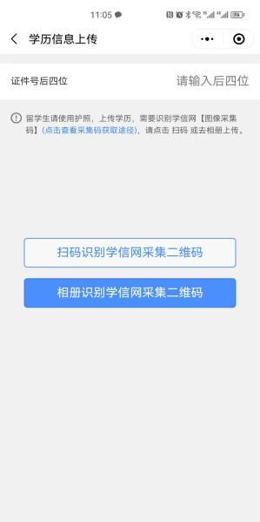
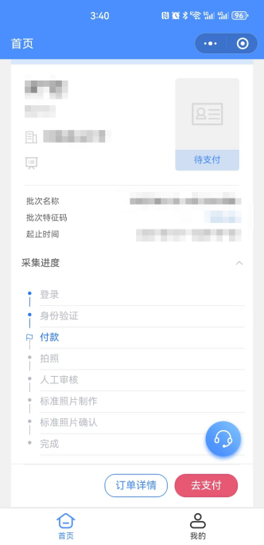

2.3 照片上传
（1）点击【去上传】，进入照片上传页面，须按照提示上传符合要求的照片（见后附一）；
（2）可以选择相册上传，也可以直接拍照(相册上传及手机拍照均有上传照片的格式和要求，请按照要求上传照片或拍照，见后附二)
（3）直接拍照，需要他人协助，只能用手机后摄像头拍照，确保人像在辅助线框正中位置。
（4）上传的照片，系统会自动替换背景色，修改照片尺寸；
（5）照片确认无误后，可以提交审核。
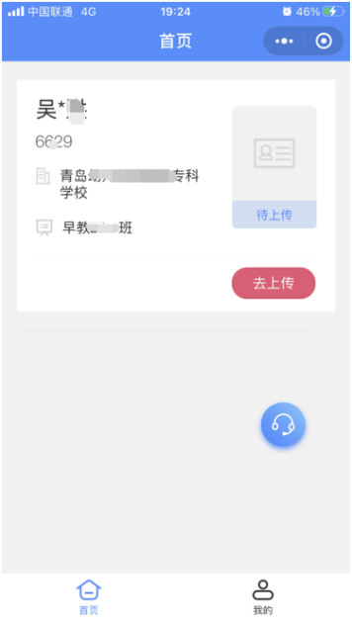
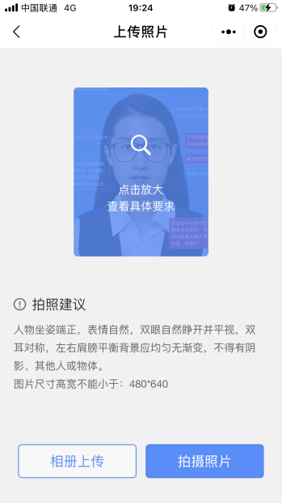
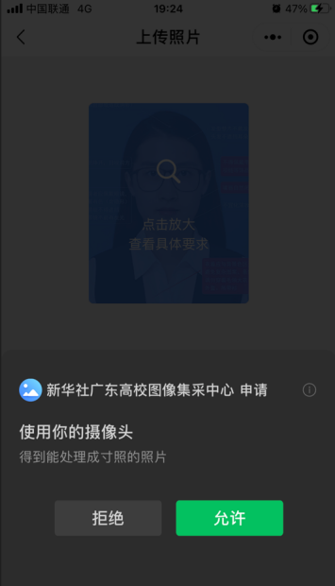
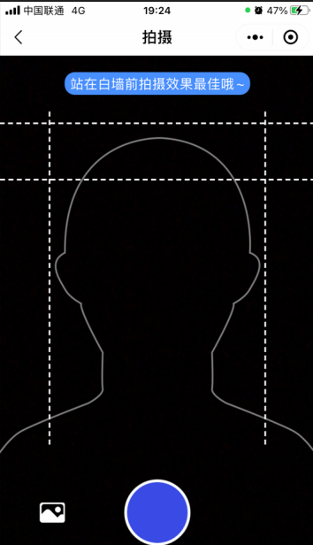
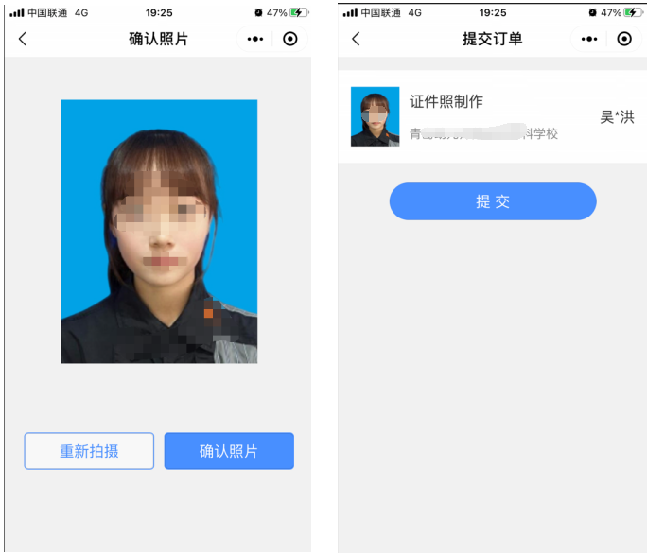

附一：学信网图像采集要求
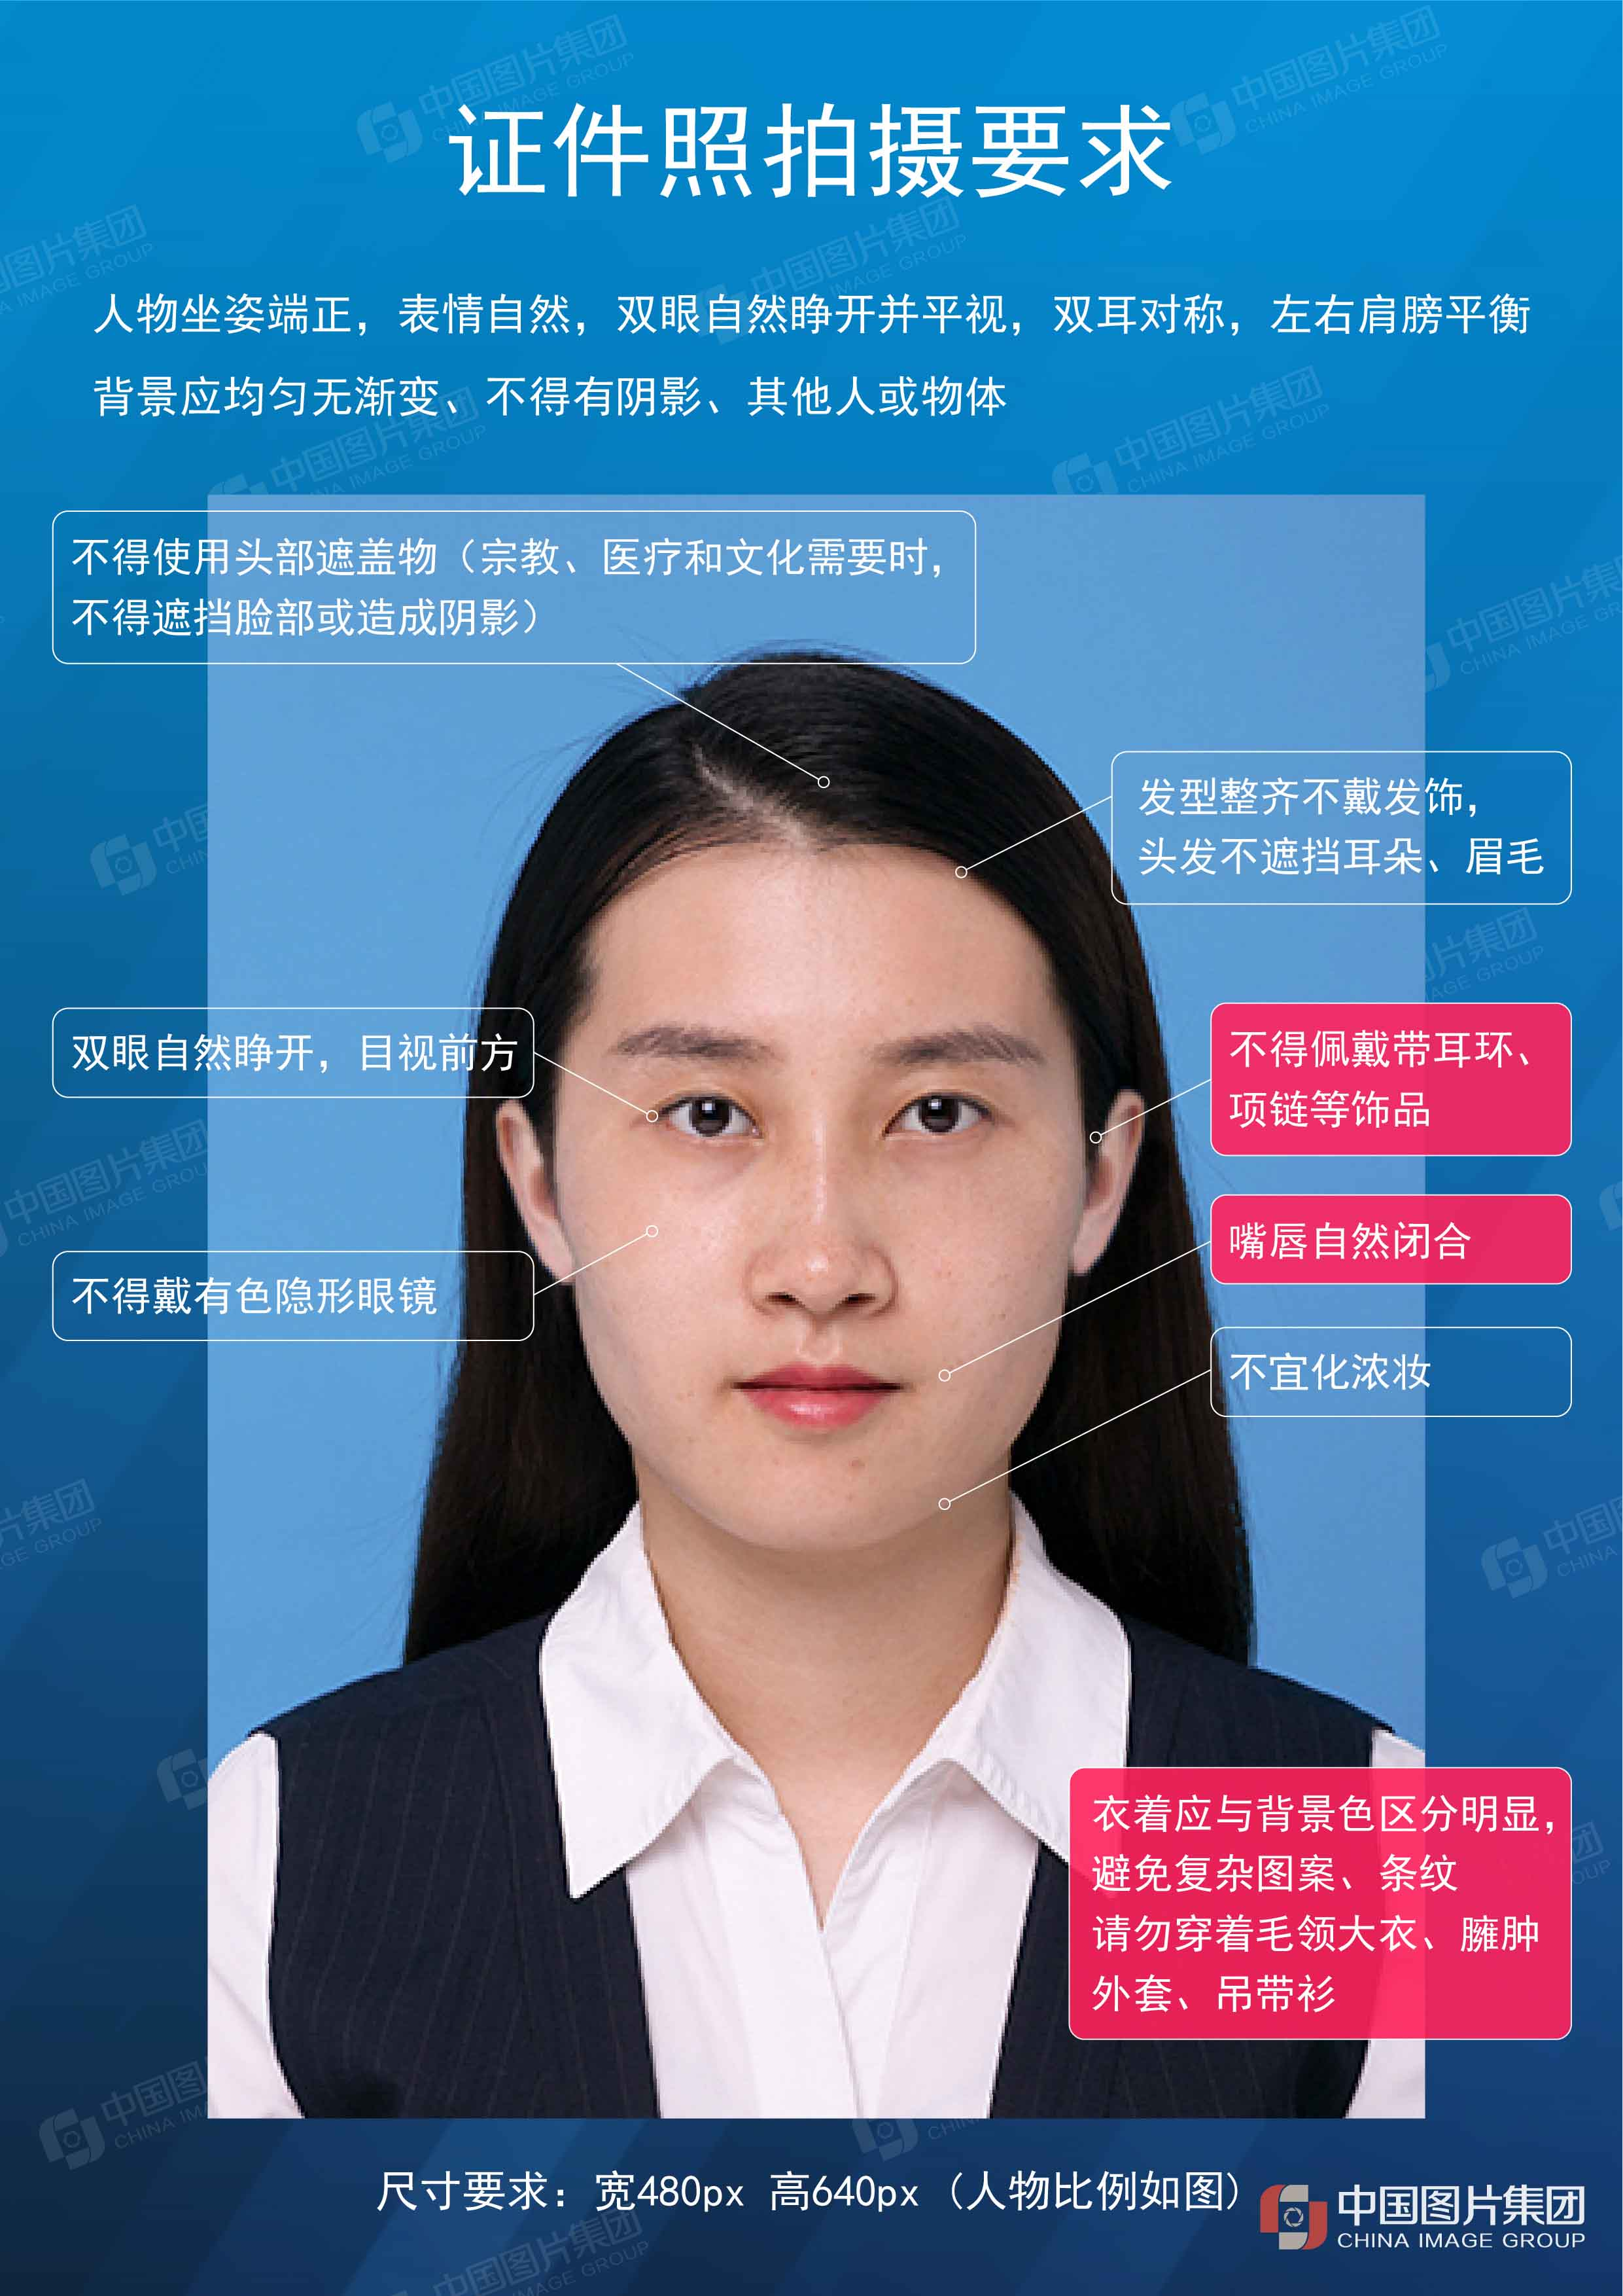

附二：上传照片版式要求
2.4 撤回审核
用户提交照片审核后，在待审核状态下，可以点击【撤回审核】按钮，撤回照片，撤回后，可以重新拍照上传照片
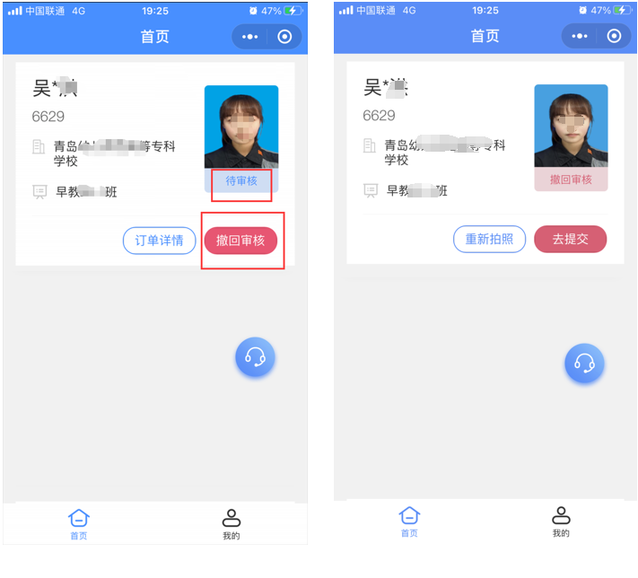
2.5 照片修改
照片可能由于不符合标准规划， 人工审核未通过，会提示未通过原因，用户重新上传照片，注意提示内容，避免再次出现同类问题。

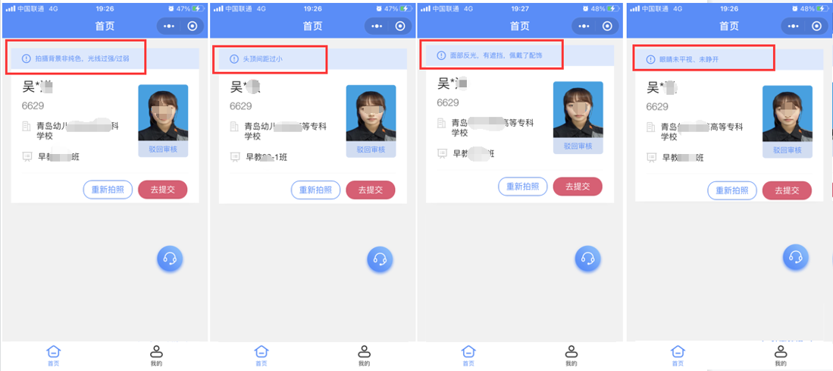

2.6 审核通过
用户上传的照片，经过人工审核通过后，状态将改变为待处理，将不能再撤回修改。
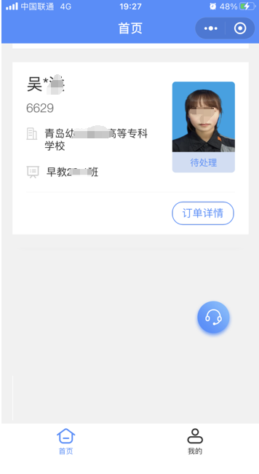

2.7 订单管理
（1）查看已上传的照片订单；
（2）已完成的订单可以下载照片，可以直接保存手机相册，也可以发送到邮箱。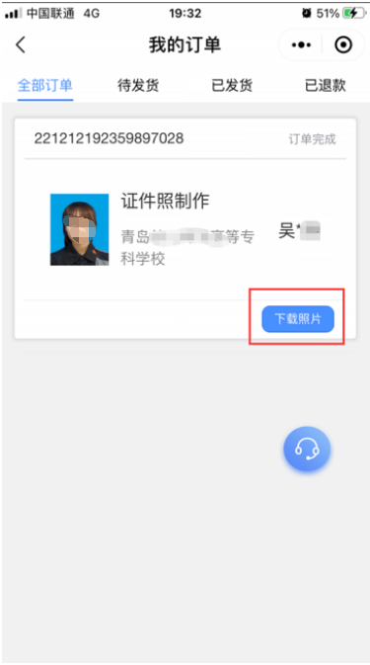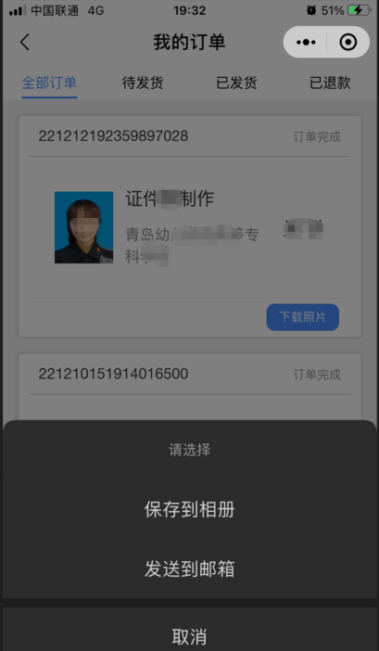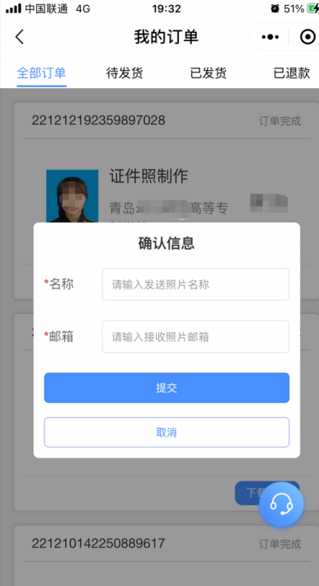

2.8 加洗照片
用户如果有额外加洗已采集中照片的需求，可以点击加洗照片；
